L’INTERVENTION DE L’ETAT DANS L’ECONOMIE

Objectifs :

- Définir la politique économique
- Connaître les quatre objectifs de la politique économique
- Distinguer la politique économique structurelle de la politique économique conjoncturelle

Nous avons étudié dans le chapitre précédent le budget de l’Etat, nous allons voir dans ce chapitre que grâce à ce budget, l’Etat peut intervenir dans l’économie en mettant en place une véritable politique économique afin d’atténuer les grands déséquilibres (chômage, inflation, etc.).

La politique économique

- Définition :

La politique économique constitue l’ensemble des décisions prises par l’Etat pour atteindre des objectifs afin d’assurer l’équilibre économique.

- Les quatre objectifs de la politique économique :

Les quatre indicateurs clés d’une économie saine sont :

- La croissance : mesurée par la variation du PIB (Produit Intérieur Brut) en % d’une année sur l’autre, elle renseigne sur l’évolution de la richesse dégagée par les entreprises. Une augmentation traduit une économie forte.

- L’emploi : s’apprécie par le calcul du taux de chômage, plus il est faible, plus la situation tend vers le plein-emploi.

- L’inflation : la stabilité des prix s’exprime par le calcul de l’évolution du taux d’inflation d’une année sur l’autre. En période d’équilibre économique les prix doivent être stables.

- L’équilibre des échanges extérieurs : quand le solde de la balance commercial (exportations – importations de marchandises) est positif, il traduit un dynamisme de l’économie.

La situation économique idéale d’un pays doit refléter le plein emploi, la stabilité des prix, l’équilibre ou l’excédent des échanges extérieurs et une croissance forte.

La politique structurelle et la politique conjoncturelle

- La politique structurelle :

La volonté de développer la croissance sur le long terme, d’agir sur les structures de l’économie constitue la politique structurelle :

- Satisfaction des besoins collectifs (l’Education Nationale, les transports en commun, hôpitaux, etc.).

- Réduction des inégalités entre les personnes grâce à une politique de redistribution des revenus : les impôts et les cotisations sociales permettent de financer les allocations chômage, le RMI, les allocations familiales, les retraites.

- La politique conjoncturelle :

L’action sur les déséquilibres ponctuels de l’économie (lutte contre le chômage, lutte contre l’inflation, etc.) constitue la politique économique conjoncturelle.

Documents

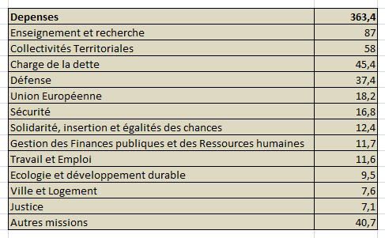
Budget de l’Etat 2011 en milliards d’euros

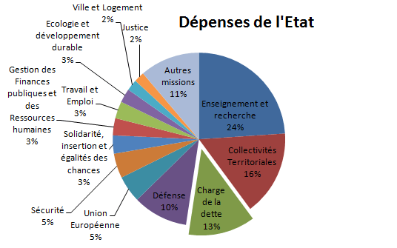

Conjoncture : situation à un moment donné

